八模型 SHAP 图形方案与使用说明
两张图解释同一名真实验证对象，使用同一套近似 SHAP 数值。可根据正文需要二选一：方案一突出模型间贡献差异，方案二展开从基准到预测的累加过程。目前尚未完成全量验证队列的 SHAP 计算。

方案一 重叠箭头对比图
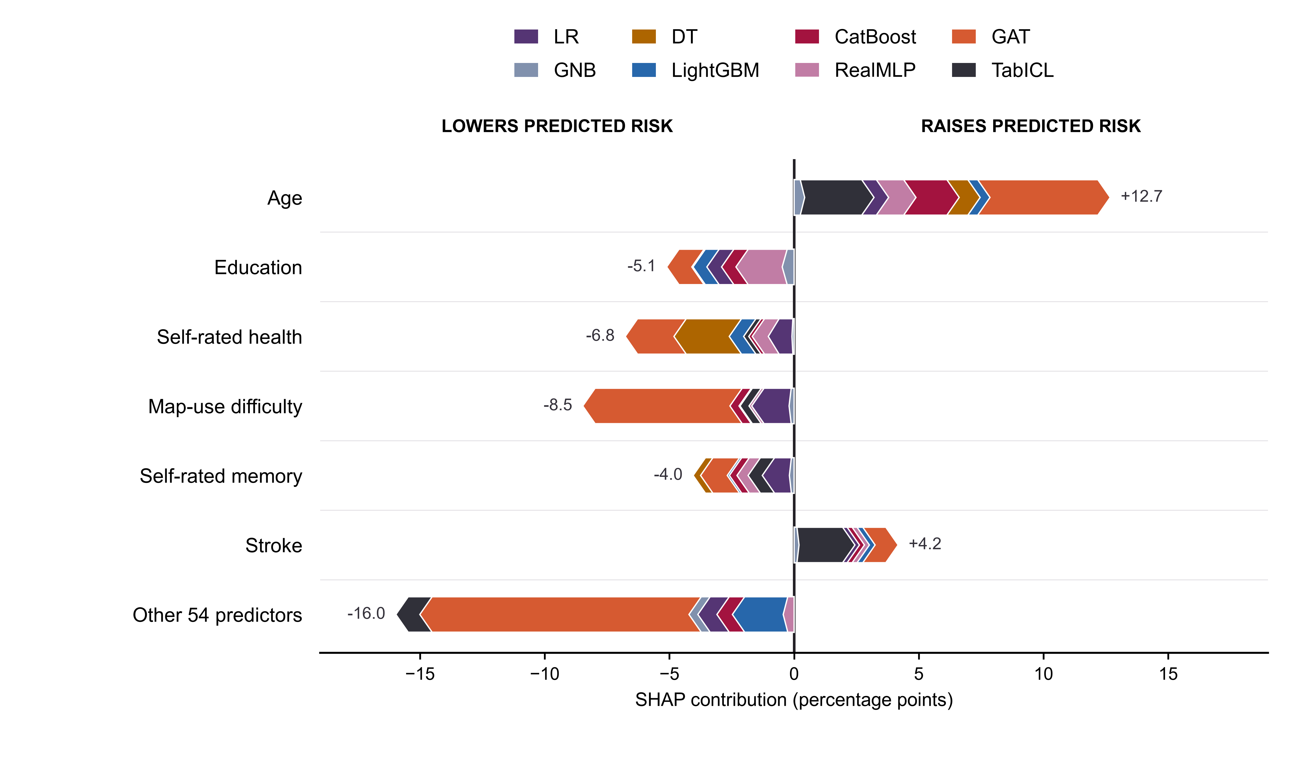
中文图注 八模型对同一真实验证对象的近似 SHAP 贡献。每个因素占一行，不同颜色表示不同模型。所有箭头从零出发，向右为提高预测概率，向左为降低预测概率。按贡献绝对值从大到小绘制，短箭头覆盖在长箭头上；应读取零点到箭头尖端的距离，而非露出的色带宽度。显示六个共同因素，其余54个变量在各模型内按带符号贡献求和。端点数值标示该方向最大的贡献幅度，单位为概率百分点。
English caption Approximate SHAP contributions from eight models for the same validation participant. Colors identify models. Arrows share a zero origin and point right for positive contributions and left for negative contributions. Shorter arrows overlay longer arrows; each attribution is read from zero to its arrow tip, not from the exposed color-band width. Six common predictors are shown, with the remaining 54 summed within each model. Endpoint labels indicate the largest contribution magnitude in each direction. Units are probability percentage points.

方案二 八模型展开瀑布图
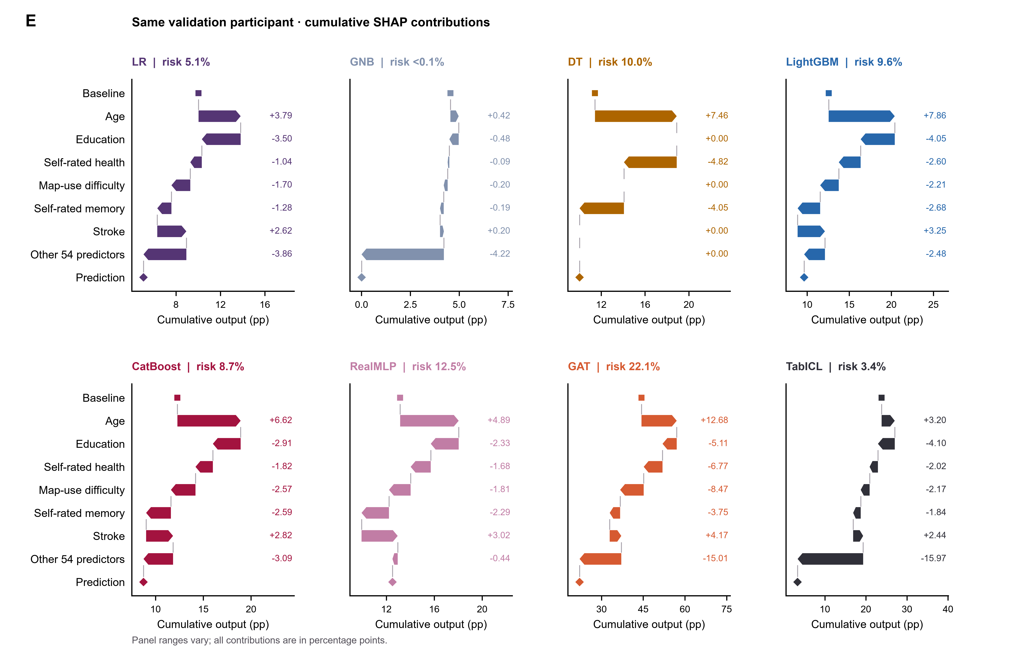
中文图注 同一真实验证对象在八模型中的近似 SHAP 累计解释。方形表示模型在四名开发背景对象上的平均预测，箭头依次加上各变量的带符号贡献，菱形表示该人的最终预测。六个因素单独展示，其余54个变量精确求和。不同因素可以分别提高或降低同一人的预测，各模型均只有一个最终预测。颜色与方案一统一。各面板横轴范围不同，但单位均为概率百分点；跨模型比较应读取坐标或标注数值，不直接比较箭头物理长度。
English caption Model-specific waterfalls explain the same validation participant. Squares denote the mean model prediction across four development-background participants. Sequential arrows add signed approximate SHAP contributions, and diamonds mark the final predictions. Six predictors are displayed individually and the remaining 54 are summed. Colors match the overlaid-arrow alternative. Panel ranges differ, while all contributions use probability percentage-point units; comparisons across models should use axes or numeric labels rather than physical arrow lengths.
共同对象的选择 在固定随机抽取的128名验证对象中，选择八模型平均预测概率最接近该均值分布中位数的一人；未依据真实结局筛选，也未刻意选择模型分歧最大的人。两张图是单人解释，不能据此概括全队列的普遍贡献方向。

使用方式与当前计算范围
两张图可以二选一。正文若重点比较同一因素在不同模型中的贡献大小，选方案一；若重点解释不同因素如何累加形成最终风险，选方案二。两图共享数据和对象，不构成两项独立证据。需要保留另一种视图时，可放入补充材料。
目前没有跑全量。已从14,659名时间外验证对象中固定随机抽取128人，八模型使用相同对象完成快速近似计算；每个对象使用4名开发背景对象和8条正反排列路径。不能将当前结果写成全体验证队列的 SHAP 分析。
算法与尺度。94个编码输入按原始预测变量组织为60组，类别编码和相关的未进行指标整组进出。以模型正类预测概率为解释目标，采用分组 Monte Carlo Shapley 近似，图中换算为概率百分点。模型为本地保存的六年窗口重训状态。解释目标是真实验证对象，不复用此前的领域探针分析。
近似局限。4名背景对象和8条路径覆盖有限，尚未证明归因收敛。分半计算的重要性排名相关为0.65至0.94，前10变量重叠4至8个；TabICL最弱，相关为0.653，前10变量仅重叠4个，其排序和个体贡献尤其应作为初步结果。贡献加和能重建预测，只证明数值一致，不证明归因准确或稳定。
解释边界。背景均值不是总体患病率。特征遮蔽可能形成不符合真实联合分布的变量组合；归因依赖模型与背景样本，不代表因果效应。重叠图中相近贡献可能互相遮挡，“其他54变量”可能存在正负抵消。全量覆盖与增加背景、排列次数是不同工作，后续正式分析需分别评估。

可用于稿件的方法说明
We computed approximate grouped Shapley attributions for eight saved six-year model refits on a common random subset of 128 participants from the 14,659-participant temporal-validation cohort. Four development participants served as the shared background, and eight forward/reverse permutation paths were evaluated per participant. Attributions were calculated on the predicted-probability scale. The two visualization options explain the same participant and are interchangeable displays of the same analysis. Full-cohort SHAP computation has not yet been completed. Background and permutation coverage are limited, and attribution convergence has not been established; TabICL showed particularly weak split-half ranking stability.

